TÍTULO: | Nuevos retos y responsabilidades en la enseñanza de la pintura

Subtítulo: | Memoria, ecología y sostenibilidad

AUTORIA:
Romero Pineda, Rafael
Universitat de Barcelona
Departamento de Artes y Conservación-Restauración, Facultad de Bellas Artes
rafaelromero@ub.edu

Porquer Rigo, Joan Miquel
Universitat de Barcelona
Departamento de Artes y Conservación-Restauración, Facultad de Bellas Artes
joanmiquelporquer@ub.edu

- ResumEN:
Esta comunicación presenta un caso de innovación docente en dos asignaturas del área de conocimiento de pintura del Grado de Bellas Artes de la Universidad de Barcelona, ​​durante el curso 2022-2023. Su estrategia didáctica y materiales pretenden introducir a los alumnos en los valores del patrimonio cultural inmaterial y el uso de materiales sostenibles de origen natural en la pintura, tomando como marco la Agenda 2030 de Naciones Unidas. Se detallan las metodologías y actividades didácticas desarrolladas en los espacios específicos de aula-taller, así como sus resultados preliminares en cuanto al impacto de la propuesta en los estudiantes.

- Abstract:
This communication presents a case of teaching innovation in two subjects of painting based in the Fine Arts Degree of the University of Barcelona, ​​during the 2022-2023 academic year. The teaching strategy and materials aim to introduce students to the values of immaterial cultural heritage and the use of sustainable materials of natural origin in painting, taking United Nations 2030 Agenda as a framework. Methodologies and didactic activities developed in the specific classroom-workshop spaces are detailed, as well as their preliminary results regarding the impact of the proposal on the students.

- PALABRAs claVE: 4-6
Enseñanza de Bellas Artes, Pintura, Memoria, Ecología, Sostenibilidad

- Keywords: 4-6
Fine Arts Teaching, Painting, Memory, Ecology, Sustainability

- Desarrollo:
A. Introducción

A.1. Marco conceptual de la intervención

Existe una gran preocupación en el contexto de la enseñanza superior de las artes por la crisis ambiental global y la consiguiente emergencia climática. En lo profesional, como miembros de la comunidad universitaria y en nuestra responsabilidad docente y de investigación, en el Grado en Bellas Artes de la Universitat de Barcelona nos vinculamos a esta problemática, propiciando una praxis responsable en consonancia con el necesario espíritu ecológico y de desarrollo sostenible preconizado en la Agenda 2030 de la Organización de Naciones Unidas (ONU) (Martínez Ruíz et al, 2021). Se trata de crear entre nuestro profesorado y alumnado, y desde la perspectiva de la innovación docente, una progresiva cultura de uso de materiales artísticos en general y pictóricos en particular, lo más ecológicos, naturales y sostenibles posibles (Romero Pineda y Porquer Rigo, 2022). De distanciarnos de materiales en cuyos procesos de fabricación y aplicación se generen residuos contaminantes, y en cuyo uso exista un perjuicio para la salud. Materiales de arte que puedan ser substituidos por otros de gran potencialidad e impacto en los lenguajes pictóricos contemporáneos: aquellos materiales rescatados de la memoria, la tradición y los métodos de producción artesanales.

Nuestra preocupación debe pasar por tratar estos temas con estrategias de transversalidad (Llamazares Blanco y Ramos Jular, 2021) (Conferencia de Rectores de las Universidades Españolas, 2021) en el desarrollo —en nuestras asignaturas y proyectos— de actividades competenciales que cuiden de la vida y propicien la justicia social y la economía de bien común (Graziano, 2021). Nos dirigimos, pues, al ejercicio de la responsabilidad consistente en un retorno —en la enseñanza de pintura— a la naturaleza, así como a la recuperación desde la memoria de saberes que mitiguen, por su parte, los problemas ambientales que nos preocupan (Romero Pineda, 2018).

En relación con los 17 Objetivos de Desarrollo Sostenible (ODS. ONU, 2015) consideramos nuestro nuevo paradigma en el contexto de una educación de calidad (ODS 4) y en consonancia con el servicio profesional responsable que el artista contemporáneo, desde perspectivas sostenibles, aporta al bien común social (ODS 8). Estamos convencidos de la importancia de investigar e innovar en cuanto al uso de materiales sostenibles en la enseñanza superior de la pintura, es más, incluso convirtiendo el aula en un observatorio de las artes sostenibles como una infraestructura resiliente de la cual se proyecten resultados de impacto (ODS 9). También nuestros ensayos con materiales naturales y ecológicos pueden derivar en modelos profesionalizadores de producción y consumo responsable de materiales artísticos (ODS 12), todo ello como una aportación a la acción global en favor del clima (ODS 13). Finalmente, las propiedades plásticas, estéticas, iconográficas y metafóricas, así como los valores de compromiso ético por la paz social, de crítica y revisión de la memoria histórica y cultural de un pueblo, presentes en la pintura ecológica, natural y sostenible, pueden resultar vectores propicios para fortalecer la paz, la justicia y la creación de instituciones sólidas (ODS 16).

A.2. Contexto académico de la intervención

En el curso 2022-2023 del Grado en Bellas Artes de la Universitat de Barcelona, implantamos esta óptica en dos asignaturas de su nuevo plan de estudios: a) Técnicas pictóricas tradicionales y experimentales, optativa de tercer y cuarto curso (Universitat de Barcelona, 2022); y b) Taller de creación I (ámbito P1), obligatoria de segundo curso (Universitat de Barcelona, 2022a).

Según su plan docente, la primera asignatura se centra en el estudio práctico e histórico de la materia pictórica, en un trayecto que va de la tradición a la contemporaneidad. La segunda, en cambio, plantea los conocimientos fundamentales sobre la elaboración de proyectos artísticos autónomos por parte del estudiante en clave pictórica. Sin embargo, ambas preconizan un paradigma en cuanto al estudio y uso de técnicas, materiales y procedimientos pictóricos en esa nueva y urgente necesidad ecológica y de la sostenibilidad. Enfocamos su docencia desde una voluntad de formación integral, favoreciendo en la experiencia práctica del alumnado procesos de reflexión, investigación, intercambio de experiencias y autoevaluación como parte necesaria de un proceso artístico.

El aula-taller, espacio natural donde se desarrollan, se convierte entonces en un contexto experimental en el que, desde fundamentos teóricos y prácticos, se estudia la potencialidad de pinturas exentas de métodos de producción perjudiciales para el ser humano y para el medio. Las diferentes experimentaciones propuestas, se desarrollan en el aula-taller a través de píldoras de aprendizaje, utilizando para su explicación la metodología de «mesa docente», como espacio muestra y diálogo con la materia y la técnica (Romero Pineda y Porquer Rigo, 2022). Desde esta postura más «transmisiva» hacia el alumnado, se trata de potenciar en este también el aprendizaje colaborativo y entre iguales, así como la participación en propuestas de aprendizaje-servicio —concretadas en la participación en el proyecto «Compartir ideas: la universidad va al instituto» del Grupo ApSUB (2018; Romero Pineda y Porquer Rigo, 2023)—.

Se muestra en el conjunto de la experiencia los materiales y métodos, así como los procedimientos con sus fases, resultados y conclusiones.

B. Hipótesis y objetivo

Nuestro interés en el estudio e investigación de materiales ecológicos y sostenibles en la enseñanza superior de la Pintura responde a la siguiente hipótesis: la investigación, recuperación e implementación de materiales, técnicas y procedimientos pictóricos pretéritos, memorísticos y naturales, condicionan nuevos paradigmas de impacto en la preservación del planeta ante la crisis ambiental global. Así pues, nuestro objetivo principal es: potenciar en nuestro alumnado, en el contexto de las asignaturas referenciadas y en su proceso de profesionalización, el conocimiento y uso de materiales, técnicas y procedimientos pictóricos naturales, ecológicos y sostenibles que contribuyan a una acción responsable en pro de revertir la crisis ambiental.

C. Materiales y métodos

C.1. Participantes y unidades objeto de estudio

La experiencia de innovación docente la implementamos en dos asignaturas del nuevo plan de estudios del Grado en Bellas Artes de la Universitat de Barcelona, curso 2022-2023: a) Técnicas pictóricas tradicionales y experimentales, en tres grupos de estudiantes; y b) Taller de creación I, en un grupo de estudiantes (P1). Entre todos los grupos se aglutina a un total de 125 estudiantes. Ambas materias cuentan con un perfil de docencia clasificada como de taller experimental.

Las asignaturas y la docencia de los grupos se desarrollan en el aula 204, situada en el edificio principal de la Facultad de Bellas Artes. Se trata de una aula-taller especializada en el trabajo con materiales pictóricos, un equipamiento utilizado cada curso por más de 300 alumnos provenientes de materias obligatorias de la titulación de Grado de Bellas Artes y, puntualmente, de otros estudios que se imparten en el centro. El espacio cuenta con un equipo de coordinación que se encarga de velar por su correcto funcionamiento, compuesto por profesorado de las asignaturas que se imparten en el mismo. Las asignaturas, como las referenciadas, disponen a su vez de coordinaciones que adaptan los planes docentes para trabajar, de manera colegiada, con el equipo docente interesado. La fuerza docente que usa el espacio tiene formación universitaria específica relativa al área de conocimiento de pintura.

C.2. Espacios, medios y materiales

El aula-taller 204 cuenta con espacios específicos para el trabajo teórico y de prácticas de laboratorio con materiales pictóricos. Las actividades, o píldoras de aprendizaje que se realizan en el mismo, se introducen con explicaciones prácticas y ejemplos de aplicación mediadas por la metodología de la «mesa docente».

La mesa docente (imagen 1) funciona como un contenedor de contenidos. Los contenidos se organizan en función de la píldora didáctica a implementar. La mesa docente es territorio en el que intervienen todos los actores de una aventura de aprendizaje: profesorado y alumnado, materia, información, docencia, especulación, investigación, interacción, debate y resultado. De hecho, no es nada extraño y distante: es una mesa grande o pequeña en función de lo que contenga, ubicada en el aula, que muestra —en nuestro caso y en lo pictórico— todos los materiales, objetos, elementos que nos acompañan en el proceso de entender una técnica, un material o un procedimiento pictórico determinado. Es por tanto espacio físico, tangible y manipulable y a su vez espacio conceptual, intelectual y transversal en la que se hibridan disciplinas y manifiestan saberes tangibles vinculados a la formación competencial. Nuestro rol ante la mesa, alumnado y estudiantes es poliédrico e interactivo.

La mesa docente se articula monotemáticamente en sesiones y, basándose en el programa de la asignatura, va cambiando diariamente su idiosincrasia y componentes. Esta muestra en su superficie todas aquellas materias primas y elaboradas que forman parte de este material y, en consecuencia, su técnica y proceder. El territorio de la mesa se convierte en una cartografía razonable, auxiliada por una pizarra en la cual aparecen formulaciones y conceptos ad-hoc para —en lo holístico, mesa-pizarra— disponer del máximo de información. La mesa ejerce de crisol, aúna al grupo, motiva la explicación básica por parte del docente acompañante e invita a «cocinar» — un verbo apropiado en lo simbólico, pues estas actividades recuerdan a un curso de cocina: materia prima, procedimiento y resultado—. La «cocina» no es otra cosa que un interactuar con la mesa, en la que aparece todo lo necesario (materiales, herramientas de manipulación y elaboración, siempre desde las normativas de seguridad pautadas y controladas). La mesa docente no es igual ni un solo día, e irá adecuándose al programa sin cambiar su carácter docente. La mesa explica e invita a investigar y a experimentar. La mesa sociabiliza y potencia el aprendizaje cooperativo y grupal. Desde la mesa docente, el alumnado puede generar sus propias mesas y experimentaciones.

Las píldoras/actividades de aprendizaje implementadas en las asignaturas durante el curso 2022-2023 en el curso académico referenciado son: 1) Presentación de materias pictóricas utilizadas en la actualidad que deberíamos evitar por su toxicidad y potencial contaminante; 2) Características de la pintura ecológicas y sostenibles. Principios conceptuales. Tipologías. Deontología. Normativas de seguridad; 3) Pigmentos: recomendación de pigmentos ecológicos y sostenibles. Obtención; 4) Idoneidad de soportes ecológicos y sostenibles. Madera, tela y papel; 5) Imprimaciones naturales de soportes; 6) Tinturas naturales para las técnicas pictóricas; 7) Tintas carbónicas y tintas metálicas; 8) Temples de gomas vegetales; 9) Temples de mucílagos; 10) Temples de huevo; 11) Temples de harina (engrudos); y 12) Técnicas experimentales con materiales pictóricos sostenibles.

C.3. Procedimiento

Las píldoras/actividades desde la metodología de la mesa docente se desarrollan en cuatro fases correlativas, ordenadas, en pro de una praxis correcta que nos lleve a la consecución de los objetivos: 1) Fase de teorización. Prolegómenos (imagen 2); 2) Fase de elaboración. Técnica y procedimental; 3) Fase de experimentación. Creación; y 4) Fase de resultados y debate final.

C.4. Resultados

Una vez finalizada la experiencia de cada píldora/actividad, los resultados (imagen 3) son presentados y debatidos creando un interesante foro de intercambio de conocimiento. Los estudiantes presentan sus trabajos en los espacios del aula, habilitados para tal fin, y estos son comentados por los mismos —bien individual o colectivamente, desde la idiosincrasia de su autoría—. Los resultados, dado el carácter de taller experimental en el contexto contemporáneo, demuestran que materiales antiguos o pretéritos y naturales, ecológicos y sostenibles se visten perfectamente de retóricas y lenguajes actuales (Codina, 2000). Es cuando el estudiante corrobora lo valiosa que resulta esa visión integradora de lo tradicional en lo contemporáneo, y como sin renunciar a una praxis responsable con el medio ambiente, se pueden conseguir grandes resultados pictóricos. Las conclusiones son sorpresivas, lúdicas y motivadoras. También se evidencia el compromiso de recuperar materiales y técnicas ecológicas, sostenibles y patrimoniales en peligro de desaparición, como las tintas metálicas o la pintura al mucílago, entre otras.

En el momento de concluir la actividad, el equipo docente muestra evidencias de artistas pasados y presentes que han trabajado creativamente, con asiduidad o puntualmente, con los materiales que se han tratado en la píldora/actividad. Si no se hace hasta entonces, que la experimentación está conclusa, es porque no se quiere condicionar a nadie más que en permanecer en su propia intencionalidad —pura e intuitiva. En este enfoque se defiende que lo estratégico y apriorístico es trabajar «sin referentes» para obtener un resultado mucho más gratificante (Mayer, 1985).

Desde un análisis creativo pictórico, los resultados son cuantiosos, destacando entre ellos: múltiples texturas, intervenciones con herramientas diversas, experimentaciones en seco y húmedo, lavados, incrementos de capa pictórica con cargas, amplios márgenes de disolución y pastado, veladuras y opacidades según la selección pigmentaria, collages, etc.

De acuerdo con los intercambios y conclusiones detectadas en los dosieres finales del alumnado, las mejoras implican básicamente el incremento en la capacidad creativa de este, así como su compromiso consciente en las artes como fenomenología de crecimiento humano, intervención sociocultural y acción sostenible (Pedrola Font, 1998).

D. Conclusiones

La experimentación e investigación sobre memoria y sostenibilidad con materiales, técnicas y procedimientos pictóricos, queda consolidada respecto a generar una innovadora cultura de lo pictórico, en la cual destaca un aprendizaje significativo por parte del alumnado, que implementa su conocimiento previo relativo a los materiales pictóricos con nuevas y extraordinarias posibilidades creativas rescatadas desde los oficios y tradiciones artísticas y artesanales.

El acompañamiento constante, acción tutorial y debate, condiciona esa motivación en la investigación con resultados pictóricos variados y relevantes (Doerner, 1998). La docencia motiva y el alumnado responde. El recorrido científico e histórico de las pinturas tradicionales, ecológicas y sostenibles, desde lo pretérito a lo contemporáneo, implica en sí mismo innovación en cuanto a conseguir impacto en la enseñanza superior de las artes, por su repercusión en la obra artística del alumnado, de forma individual y colectiva (Huertas Torrejón, 2010).

Las actividades/píldoras generan innumerables resultados gráficos y plásticos: se interacciona con otras técnicas y materiales, se producen experimentaciones formales, informales, objetuales (frotamientos, dispersiones, aguadas, lavados, erosionados); se usan espátulas, pinceles, manos, cañas, plumas, aerógrafos, rotuladores, estilógrafos; se trabaja en pintura mural, grabado, estampación, acción, performance… El alumnado reacciona motivado, creando su materia de trabajo —como una suerte de alquimista—y experimentando con ella. Prueba las diferentes fórmulas y evoluciona sus saberes. Pronto se convierte en estudiante-investigador, abierto a la posibilidad que lo pretérito y natural no está en absoluto reñido con la contemporaneidad; a que ser un «artista pintor orgánico», de hecho, una respuesta plausible, válida y contundente (Neddo, 2016).

  - IMAGEN 1. Mesa Docente. Tínturas pictóricas naturales.
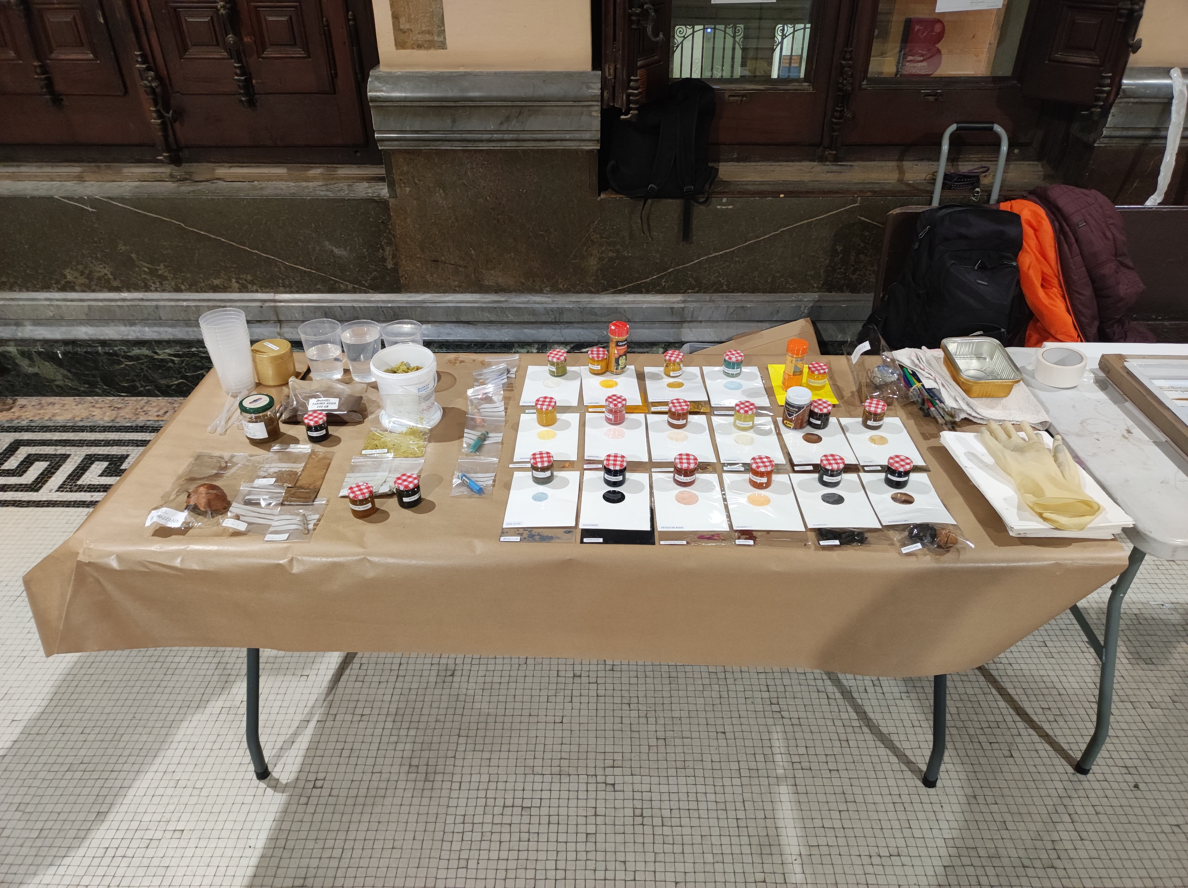

  - IMAGEN 2. Fase de Teorización
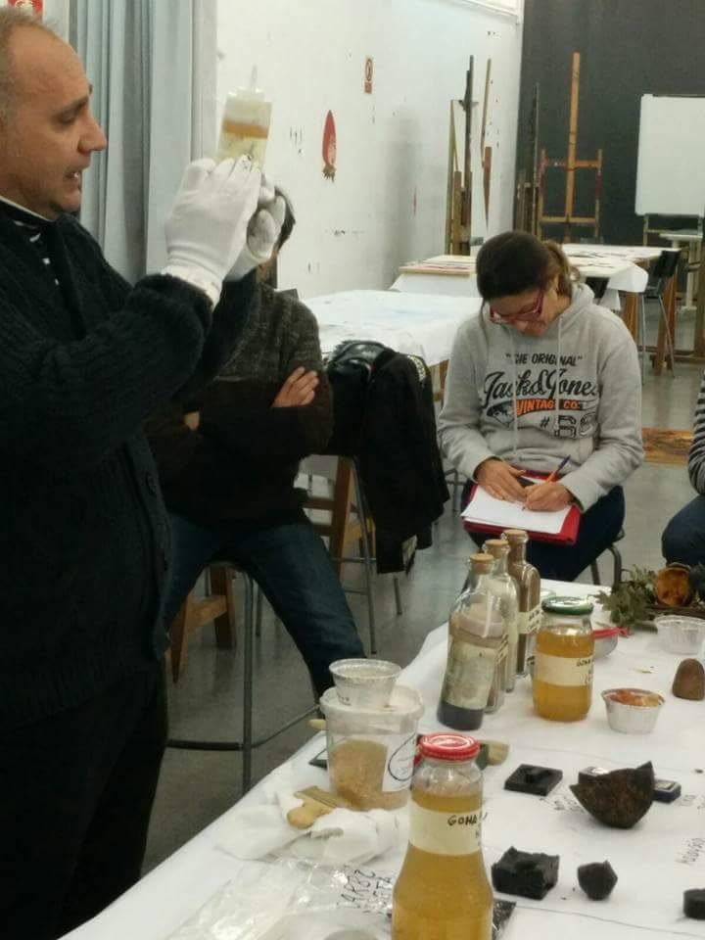

  - IMAGEN 3. Resultados. Tinturas Naturales PARA LAS TÉCNICAS PICTÓRICAS
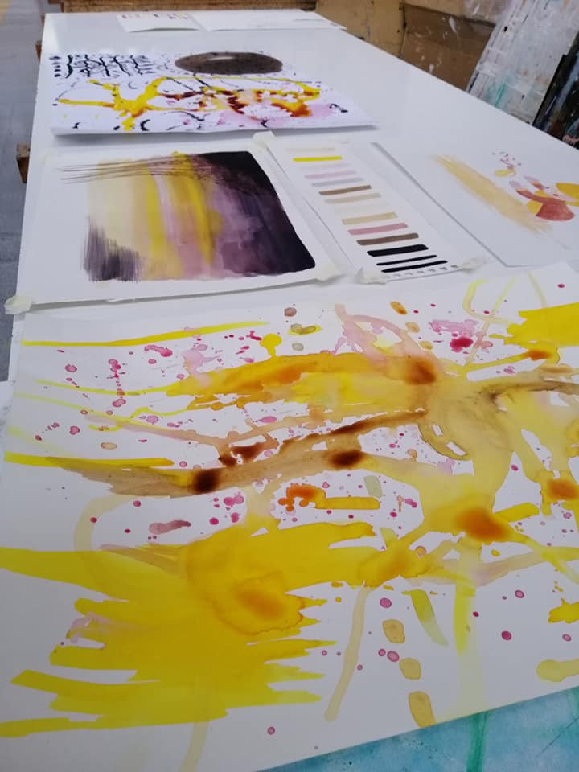

- ReferenciAs BibliográfiCAs
Codina Esteve, Rosa (2000). Procediments pictòrics. Publicacions i Edicions de la Universitat de Barcelona.
Conferencia de Rectores de las Universidades Españolas (2020). Universidad 2030. Propuesta para el debate. https://www.crue.org/wpcontent/uploads/2021/11/CRUE_UNIVERSIDAD2030_VERSION-DIGITAL.pdf
Doerner, Max (1998). Los materiales de la pintura y su empleo en el arte. Reverté.
Graziano, Martín (2021). Ambiente, clases sociales y potencia emancipadora: contribuciones para una intervención social contrahegemónica desde los espacios académicos. +E: Revista De Extensión Universitaria, 11(15), e0001. https://doi.org/10.14409/extension.2021.15.Jul-Dic.e0001
Grupo ApS(UB) (2018). Compartir ideas. La Universidad va al Instituto: un proyecto
de aprendizaje-servicio transversal de la Universidad
de Barcelona. Annals del Sagrat Cor, 25(2), 93-96. http://hdl.handle.net/2445/177920
Huertas Torrejón, Manuel (2010). Materiales, procedimientos y técnicas pictóricas I. Soportes, materiales y útiles empleados en la pintura de caballete. Akal
Llamazares Blanco, Pablo y Ramos Jular, Jorge (2021). La instalación: del objeto a su desmaterialización. Algunas contribuciones en el contexto español. Espacio Tiempo Y Forma. Serie VII, Historia Del Arte, (9), 357-378. https://doi.org/10.5944/etfvii.9.2021.30490
Martínez Ruíz, M. Á., Sauleda Martínez, L. A. y Urrea Solano, M. E. (2021). ¿Son los objetivos de desarrollo sostenible una responsabilidad social en los estudios de educación superior? En G. Merma Molina (Coord.), Experiencias de integración de los Objetivos de Desarrollo Sostenible (ODS) en el diseño curricular universitario (pp. 11-22). Graó
Mayer, Ralph (1985). Materiales y técnicas del arte. Hermann Blume.
Neddo, Nick (2016). El artista orgánico. Promopress.
Organización de Naciones Unidas [ONU] (2015). Agenda para el Desarrollo Sostenible. ONU. https://www.un.org/sustainabledevelopment/es/development-agenda/
Pedrola Font, Antoni (1998). Materiales, procedimientos y técnicas pictóricas. Ariel.
Romero Pineda, Rafael (2018). Natura proebet. El bio-territorio como proveedor de materia artística. En Grau Costa, Eulàlia y Porquer Rigo, Joan Miquel (Eds.), Dimensiones XX. Genealogías comunitarias. Arte, investigación y docencia. Volumen 3 (pp. 114-119). Edicions Saragossa.
Romero Pineda, Rafael y Porquer Rigo, Joan Miquel (2022). Enseñar tintas antiguas en la educación superior de artes plásticas. Miradas pretéritas ante futuros inciertos. Tercio Creciente, (extra6), 211-225. https://dx.doi.org/10.17561/rtc.extra6.6544
Romero Pineda, Rafael y Porquer Rigo, Joan Miquel (2023, noviembre). Arte y ciencia como espacios de relación y de enriquecimiento mutuo
entre estudiantes de educación secundaria y superior. La conferencia-taller
«Artquimia. Fabriquemos y experimentemos las tintas medievales». XI Congreso Nacional y V Internacional de aprendizaje-servicio universitario. Barcelona, España.
Universitat de Barcelona (2022). Técnicas pictóricas tradicionales y experimentales. Plan docente de asignatura en el Grado de Bellas Artes para el curso 2022-2023. http://grad.ub.edu/grad3/plae/AccesInformePDInfes?curs=2022&assig=366464&ens=TG1107&recurs=pladocent&n2=1&idioma=CAT
Universitat de Barcelona (2022a). Taller de creación I. Plan docente de asignatura en el Grado de Bellas Artes para el curso 2022-2023. http://grad.ub.edu/grad3/plae/AccesInformePDInfes?curs=2022&assig=366445&ens=TG1107&recurs=pladocent&n2=1&idioma=CAT

